Тестовое задание

Перед началом работы прочесть «правила хорошей верстки» (различные форумы, где программисты делятся своим опытом)

**Задание**

Сверстать **landing** **page** по макету

**На выходе: HTML, CSS, немного JS**

1. **Адаптив по желанию (не обязательно)**
2. **Будстрап по желанию (не обязательно)**
3. **На ваше усмотрение разметка HTML док-та (оформление тегов, заголовков, тайтлов)**
4. **Контент 1200 px, размер экрана по макету 1366 рх**

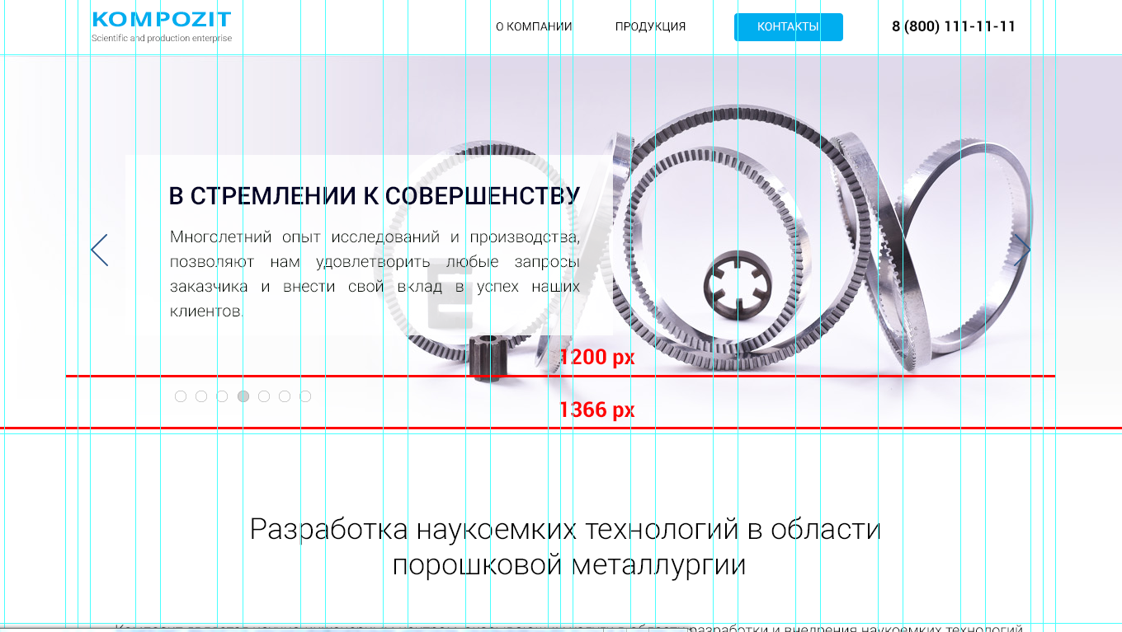

**При других разрешениях экрана картинки в слайдере выходят за пределы контентной части (в край экрана).** Правильно забрать картинки из макета и сохранить для web.

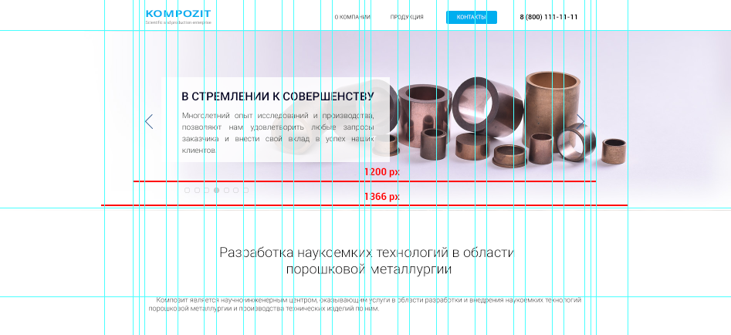

1. **Шрифты, слои по макету (желательно все пиксель в пиксель)**

В макете все слои распределены по группам для удобства верстки

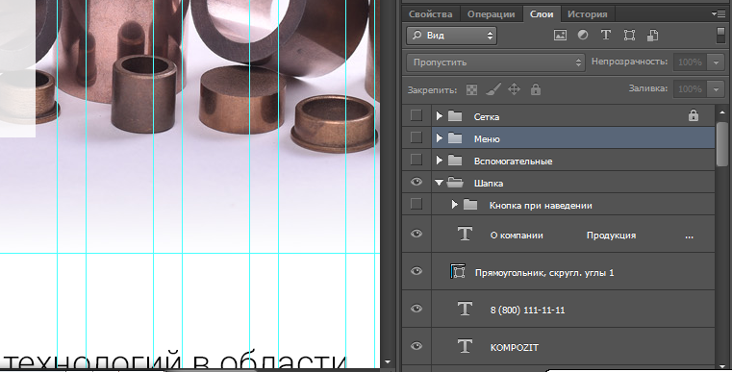

1. **Первый экран :**

-логотип текстовый;

- кнопка Контакты. При наведении синяя рамка, фон-белый;

- пункт Продукция имеет выпадающее меню, при нажатии на ссылку в меню – прокрутка на блок «Наша продукция»(якорь);

- все ссылки при наведении подчеркиваются, включая телефоны;

- слайдер. плашка с текстом статичная (одна для всех картинок), при листании меняются изображения. Также сделать автоматическое перелистывание (пагинация, обычный скрипт слайдера JS )

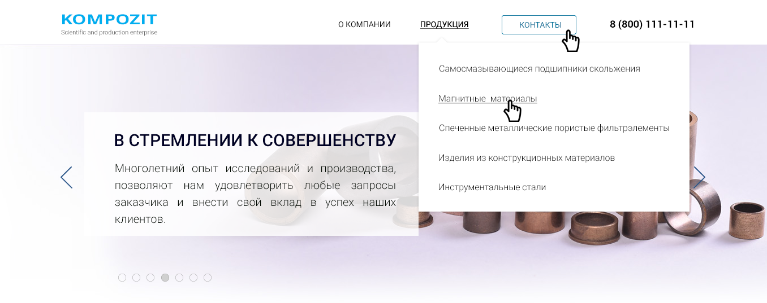

1. **Блок « Наша продукция»**

Также при наведении на кнопку-синяя рамка, белый фон. Название продукции кликабельно с подчеркиванием. Плашка Инновации и Собственные разработки отдельным элементом.

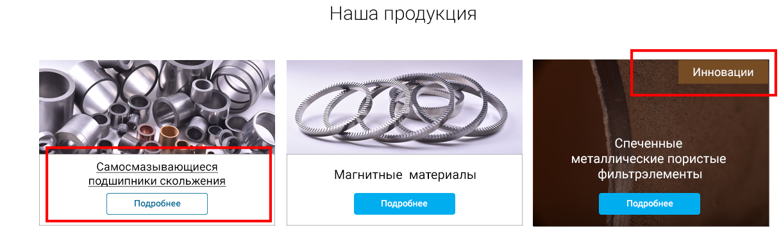

1. Блок  **« Преимущества»**

Статичный. Иконки в формате svg.

1. **Слайдер « Наши заказчики»**

Каждый логотип кликабелен и при наведении становится цветным

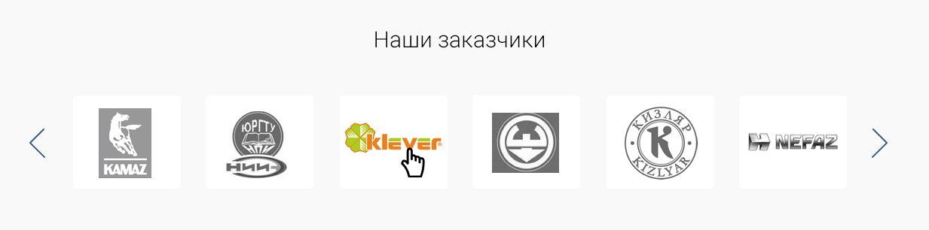

1. **В подвале иконки соцсетей спрайтами**

(разобраться для чего собираются спрайты)

Все ссылки при наведении подчеркиваются, включая телефоны.

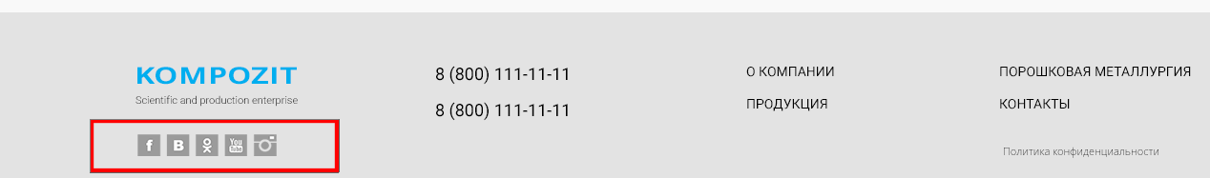

**Сдача задания:**

**Приносить только полностью готовую работу!**

Если в процессе верстки отошли от макета, обязательно объяснение почему. Если объяснения нет - ошибка.

Если в процессе выполнения задания что-то не понятно или нужна консультация программиста, обращаться по тел 8 (928) 163-11-00